MINISTERSTVO SPRAVEDLNOSTI ČR
Vyšehradská 16, 128 10 Praha 2
Odbor informatiky
DATECO s.r.o.
Koberkova 1061,
198 00 Praha 9
IČ: 25792032
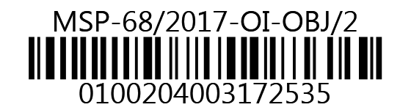
VÁŠ DOPIS čj.:
ZE DNE:
NAŠE čj.: |  | MSP-68/2017-OI-OBJ/2
VYŘIZUJE:
TEL.:
FAX:
E-MAIL:

V Praze dne 10.7.2017
Počet listů: 1
Přílohy: 1 soubor

Objednávka tonery Dateco

Na základě Vaší nabídky u Vás objednávám tonery v počtu a typu (balení originál a alternativa) s vysokou kapacitou dle přiložené tabulky.

Kontaktní osoba pro převzetí je
Žádám o zaslání potvrzené objednávky zpět na adresu .

S pozdravem

zástupce náměstka pro řízení sekce

Příloha: Tonery poctyDateco.xlsx

Bankovní spojení: | Česká národní banka  Praha 1, Na příkopě 28  pro neinvestice  IBAN: |  | IČO 00025429

